MODELO DE GESTIÓN DE PRESUPUESTOS PLURIANUALES

A continuación, se expone con detalle los aspectos relacionados con el Modelo de Gestión de Presupuestos Plurianuales, los cuales permiten establecer lineamientos de referencia para los ejercicios de las estimaciones relacionadas con la proyección plurianual y las herramientas informáticas:

Marco Conceptual

Definición de Presupuesto Plurianual

Según señala Martirene (2007), el presupuesto plurianual es:

“El Presupuesto Plurianual (Multianual) es un instrumento de la alta gerencia pública, que contiene la distribución entre las instituciones públicas y hasta un cierto nivel de detalle, de los recursos financieros del Estado que se prevén recaudar en un período mayor al año, por lo general de tres a cinco años, con sujeción al plan estratégico del gobierno y al marco fiscal de mediano plazo”.

En términos del ejercicio de formulación presupuestaria que se implementa año con año en la institución, este corresponde a la planificación de los recursos económicos para afrontar en su totalidad las operaciones y el funcionamiento de la organización en un periodo determinado. Cuando está planificación incorpora proyecciones mayores al periodo, variables macroeconómicas y la estrategia institucional, se habla de presupuestación plurianual.

En relación con los tipos de presupuestación plurianual, Martirene (2007) señala lo siguiente:

“El Presupuesto Plurianual, de carácter indicativo, es un instrumento al servicio, sobre todo, de la conducción estratégica del Estado. Salvo para algunas situaciones excepcionales, no sirve para ser utilizado en la gestión administrativa, como sí lo hace el presupuesto público anual, aprobado por ley, el cual es necesario para que funcionen las instituciones públicas. El Presupuesto Plurianual es como la luz larga de un automóvil, que le sirve al conductor para ver más allá de lo que le permite la luz corta (el Presupuesto Anual), informándole con suficiente anticipación cuáles son los obstáculos que se le presentan y cómo reaccionar para evitarlos”.
La negrita no es parte del original.

Mientras que, respecto al presupuesto plurianual de carácter obligatorio el mismo autor señala:

“Es obligatorio cuando las asignaciones financieras especificadas en una ley son, desde el punto de vista jurídico, límites o autorizaciones para gastar durante el período considerado”.

Puntalmente, el presente informe propone un Modelo de Gestión de Presupuestos Plurianuales de carácter indicativo siendo que debe orientar el presupuesto a los resultados que exige la estrategia institucional y sirve de referencia dentro del marco de formulación presupuestaria anual y la inversión pública institucional, la cual deberá ir actualizándose año tras año. La obligatoriedad está delimitada en la formulación del presupuesto anual que es aprobado por Ley mediante la Asamblea Legislativa.

Principios de la presupuestación plurianual y sus funciones

A continuación, se detallan los elementos fundamentales de los presupuestos plurianuales según Martirene (2011):

- Proyecciones: para realizar las estimaciones, el modelo debe contar con variables macroeconómicas como la inflación para poder determinar una estimación predictiva, lo más acercado a la realidad.

- Plurianual o multianual: las proyecciones deben realizarse para más de un periodo presupuestario, la cantidad de años considerados puede ir en función del plan estratégico institucional.

- Alineamiento a la estrategia institucional: los presupuestos plurianuales deben facilitar el alcance de los objetivos y metas establecidos en la estrategia institucional.

- Formalidad: el presupuesto plurianual debe ser de carácter formal, por consiguiente, debe contar con la aprobación del ente superior de la organización.

En la siguiente figura, se aprecia las diferentes funciones que tienen los presupuestos plurianuales según Martirene (2007) y Rodriguez (2015):

Figura 1 Funciones del Presupuesto Plurianual

Fuente: Elaboración propia, en base a la documentación relacionada con los aportes de Martirene (2007) y Rodriguez (2015).

Proceso de Proyección Plurianual del Presupuesto

Para Martirene (2007) este proceso estará conformado de cinco etapas que se muestran en la siguiente figura:

Figura 2 Proceso del Presupuesto Plurianual

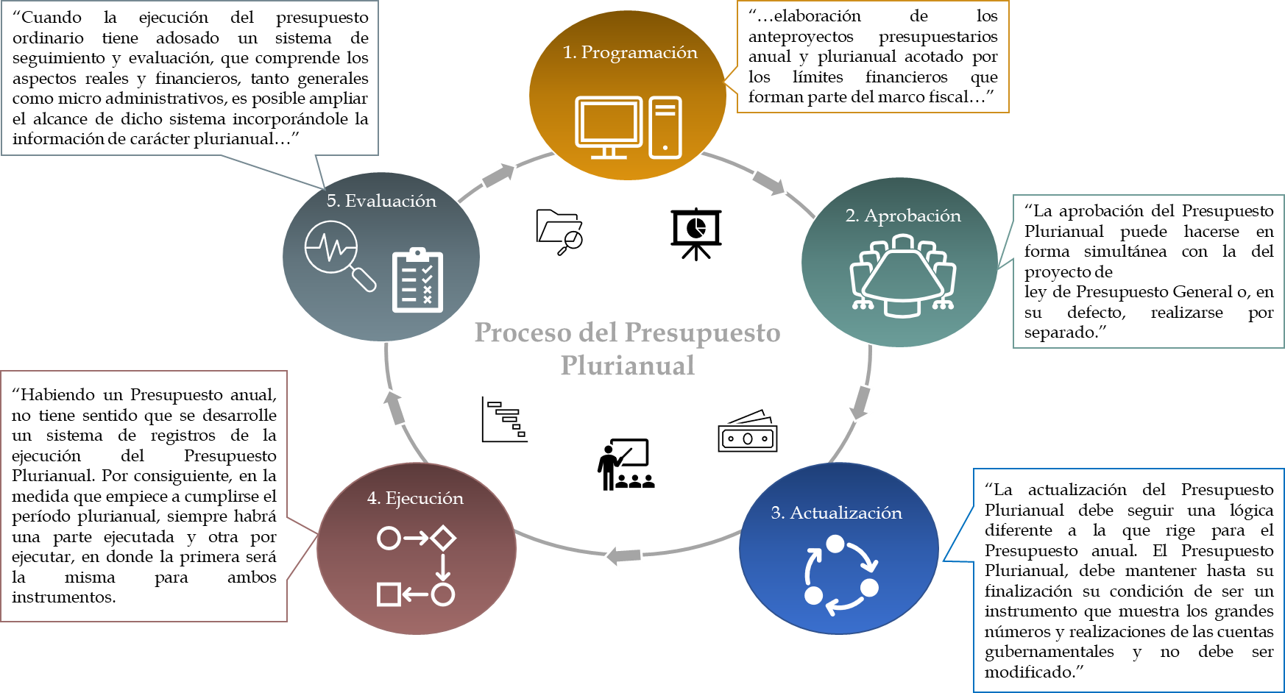
Fuente: Elaboración propia, en base a la documentación relacionada con los aportes de Martirene (2007).

Roles y Responsabilidades de los entes participantes en el Modelo de Gestión de Presupuestos Plurianuales

A continuación, se detallan los roles y responsabilidades de cada una de las partes que intervienen dentro del modelo de gestión de presupuestos plurianuales:

Instancia superior

Es el máximo nivel en la cadena de responsabilidades, representa la instancia superior con potestad para aprobar o rechazar las proyecciones contempladas en el ejercicio de presupuestación plurianual, este rol puede ser asumido por la Corte Plena o el Consejo Superior, según sea la etapa en qué se encuentre el proceso de formulación presupuestaria que se tiene establecido a nivel institucional.

Comité de Planeación Estratégica

Según lo establecido en el informe 1576-PLA-2016-B, aprobado por el Consejo Superior, en la sesión 95-16 del 13 de octubre del 2016, artículo LXII, este comité le corresponde pronunciarse sobre los aspectos estratégicos institucionales y deberá establecer las prioridades de la Corte Suprema de Justicia en función del plan estratégico.

En ese sentido, el Comité de Planeación Estratégica deberá emitir su criterio sobre las decisiones que podrían derivarse del análisis de los resultados de las proyecciones que se detallan en el presupuesto plurianual. Tomando en consideración el presupuesto anual del periodo que se esté formulando, podrá valorar realizar reasignaciones o correcciones del contenido presupuestario en las diferentes subpartidas.

Dirección de Planificación

Como ente técnico de la planificación institucional, se encarga de dirigir la estrategia del Poder Judicial, incluyendo lo asuntos relacionados con el presupuesto, por consiguiente, tendrá la rectoría del proceso que contempla el Modelo de Gestión de Presupuestación Plurianual.

Dentro de la Dirección de Planificación, se ubican las respectivas unidades que intervienen en las diferentes fases del modelo, a continuación, se mencionan sus roles y responsabilidades:

Subproceso de Planificación Estratégica

Responsable de la implementación del Modelo de Gestión Estratégica Institucional, aprobado por la Corte Plena y liderar la planificación estratégica, tiene como finalidad proveer los instrumentos, la información y los procesos relevantes para el apoyo en la toma de decisiones para la efectiva ejecución del Plan Estratégico Institucional, dicho modelo busca la integración e implementación de las siguientes herramientas:

- Cuadro de Mando Integral (con base en el mapa estratégico institucional).
- Gestión del Portafolio Institucional de Proyectos Estratégicos (PPE).
- Planes Anuales Operativos (PAO)
- Presupuesto orientado a resultados.
- Gestión de Políticas Institucionales.
- Gestión de Innovación.

Subproceso de Formulación de Presupuesto y Portafolio de Proyectos Institucional

Este órgano administrativo lidera la elaboración anual del anteproyecto de presupuesto, desde su formulación hasta su aprobación en la Asamblea Legislativa. Por lo anterior, será el responsable de dirigir los procesos relacionados con el Modelo de Gestión de Presupuestación Plurianual, por consiguiente:

- Ejecutar el proceso de proyección plurianual del presupuesto institucional como parte de las etapas que conforman la determinación del Anteproyecto de Presupuesto Institucional.

- En coordinación con las diferentes instancias involucradas en la elaboración del Anteproyecto de Presupuesto Institucional, definir la propuesta de la programación de actividades que conforman el cronograma del proceso presupuestario institucional, incorporando la etapa de proyecciones plurianuales.

- Recopilar, procesar y analizar la información obtenida de las proyecciones del ejercicio de presupuestación plurianual.

- Realizar una valoración de los resultados de la presupuestación plurianual que permitan sustentar las decisiones a tomar sobre la formulación del anteproyecto de presupuesto anual.

- Integrar la estrategia institucional imperante en el Modelo de Gestión de Presupuestación Plurianual en los ejercicios de formulación del anteproyecto de presupuesto anual.

- Brindar la asesoría institucional relacionada con el Modelo de Gestión de Presupuestos Plurianuales como ente técnico del presupuesto institucional.

- Presentar ante el ente superior, cuando así lo requiere; escenarios sujetos al ejercicio de presupuestación plurianual que respalden la toma de decisiones estratégica.

- Coordinar y dirigir los procesos de actualización de las proyecciones del presupuesto que se realiza año con año.

Unidad de Evaluación Estratégica

Es la Unidad dentro de la Dirección de Planificación encargada de la evaluación que busca verificar el cumplimiento, excesos o faltantes del presupuesto asignado anualmente durante la ejecución. Por lo cual, este ejercicio se traducirá en términos plurianuales para determinar, analizar y evaluar las desviaciones entre lo formulado (planificación) y lo ejecutado en el ejercicio del presupuesto, adicionando en la evaluación las estimaciones contempladas en las proyecciones plurianuales.

Ente técnico

Pueden fungir como ente técnico la Dirección de Tecnología de la Información, la Dirección de Planificación, la Dirección de Gestión Humana, la Dirección Jurídica, la Dirección Ejecutiva y sus Departamentos, el Centro de Apoyo Coordinación y Mejoramiento de la Función Jurisdiccional (CACMFJ), así como cualquier otra unidad, sección o departamento que se requiera, partiendo de la naturaleza de los recursos a incorporar o el proyecto que se esté contemplando.

El órgano especializado en la materia, le corresponde realizar las proyecciones plurianuales de los recursos relacionados con construcciones, informática, vehículos, seguridad, remuneraciones y cualquier otro que le sea competente según sea su especialidad técnica, de tal modo que las proyecciones plurianuales contemplen la viabilidad correspondiente de la naturaleza de los recursos.

Centro de Responsabilidad

Le corresponde al personal del centro de responsabilidad y a las oficinas judiciales que lo integran, realizar la proyección plurianual del presupuesto relacionado con el gasto corriente en apego de las indicaciones señaladas en las directrices, circulares e instructivos de formulación presupuestarias emitidas por los órganos superiores o rectores del tema, basándose en los requerimientos de la o las oficinas que se encuentren asociadas a su cargo.

La elaboración del presupuesto plurianual del centro de responsabilidad debe estar alineada a los aspectos relacionados con el Plan Estratégico Institucional que le competen, ya sean respecto a los Planes Anuales Operativos, Gestión de Proyectos Estratégicos o la disposición del presupuesto hacía la obtención de resultados predefinidos Adicionalmente, debe considerar la totalidad de requerimientos ligados a la operatividad de la o las oficinas que tiene asociadas el centro de responsabilidad.

Modelo de Gestión de Presupuestación Plurianual

El Modelo de Gestión de Presupuestos Plurianuales se conforma por seis fases superpuestas y de carácter cíclico, es decir qué; con cada periodo presupuestario finalizado debe reiterarse el proceso basándose en la actualización de las proyecciones. El modelo permite contextualizar a las personas involucradas en el ejercicio de la presupuestación plurianual y sirve de referencia en aspectos generales, fundamentales y básicos que aplicarían en cualquier circunstancia relacionadas con el tema.

El modelo se conforma por seis fases, como se muestra en la siguiente figura:

Figura 3 Fases del Modelo de Gestión Presupuestación Plurianual para el Poder Judicial
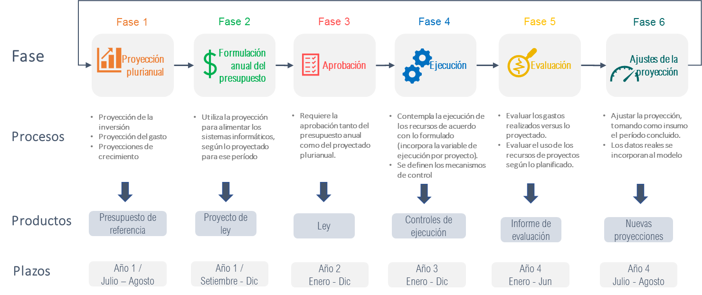
Fuente: Elaboración propia.

Fase de Proyección Plurianual

La fase de proyección plurianual contempla la definición de las variables macroeconómicas a considerar dentro del modelo institucional, asimismo; este debe incluir la estrategia que ha determinado el Ente Superior, por lo tanto; los periodos que comprenda la proyección del presupuesto plurianual deben coincidir con los contemplados en el plan estratégico institucional vigente.

Además, la proyección plurianual deberá respetar y cumplir los lineamientos ya establecidos por las instancias técnicas competentes en el tema presupuestario. Así las cosas, los elementos que definirán las proyecciones del ejercicio presupuestario plurianual en esta etapa del proceso son:

- Variables macroeconómicas.
- Estrategia Institucional.
- Lineamientos internos y externos del tema presupuestario.

Descripción del Proceso

El proceso a seguir en esta fase se detalla a continuación:

- El Modelo de Gestión de Presupuestación Plurianual debe contar con la base del plan estratégico institucional vigente, de tal modo que permita facilitar la proyección del presupuesto plurianual y definir los periodos que lo conformarán, asegurando el alineamiento a la estratégica como punto de partida.

- El Ente Rector del tema presupuestario a nivel institucional procederá a definir las variables macroeconómicas a incorporar en los cálculos de proyección, así como contemplar cualquier otra constante en la ecuación, con el fin de hacer la mejor aproximación de los resultados a la realidad.

- Los procesos de proyección plurianual del presupuesto institucional deben considerar los lineamientos definidos institucionalmente en el tema presupuestario, sean directrices, circulares, instructivos o elementos técnicos que hayan pasado por la aprobación del Ente Superior. También tendrán competencia sobre el modelo aquellos lineamientos definidos por el Ministerio de Hacienda.

- El Sistema de Proyección Plurianual será la herramienta informática institucional para realizar las proyecciones del proceso presupuestario plurianual, el sistema informático debe incorporar los elementos que definen el modelo del cálculo establecido por la Dirección de Planificación.

- Los entes técnicos deben dar seguimiento y autorizar las proyecciones plurianuales de los recursos relacionados con construcciones, informática, vehículos, seguridad, recurso humano y cualquier otro que le sea competente según sea su especialidad.

- Los centros de responsabilidad realizarán las proyecciones plurianuales en el Sistema de Proyección Plurianual, considerando los recursos de índole estratégico, así como los vinculados con la operatividad.

- Los recursos proyectados en el presupuesto plurianual institucional por las oficinas judiciales tendrán su vinculación o alineamiento al plan estratégico institucional vigente de la institución y al plan anual operativo de la oficina.

- La Dirección de Planificación es el responsable del proceso de revisión de la información contenida en el Sistema de Proyección Plurianual, con el objetivo de verificar el cumplimiento de los lineamientos internos y externos en el tema presupuestario.

- Posteriormente, la Dirección de Planificación realizará una análisis y evaluación de los resultados obtenidos del proceso de proyección plurianual del presupuesto institucional con el objetivo de mostrar a la instancia superior los resultados.

Productos esperados de la etapa de Proyección Plurianual

Para esta primera fase se espera obtener el presupuesto institucional del Poder Judicial en términos plurianuales, respetando los periodos comprendidos en el plan estratégico institucional vigente, el cual permitirá trasladar la información para realizar la formulación anual del presupuesto. Este presupuesto plurianual de la institución debe ser puesto a conocimiento y aprobado por la Instancia Superior.

En la siguiente figura, se resumen las entradas, así como los principales productos de esta fase.

Figura 4. Fase de Proyección Plurianual
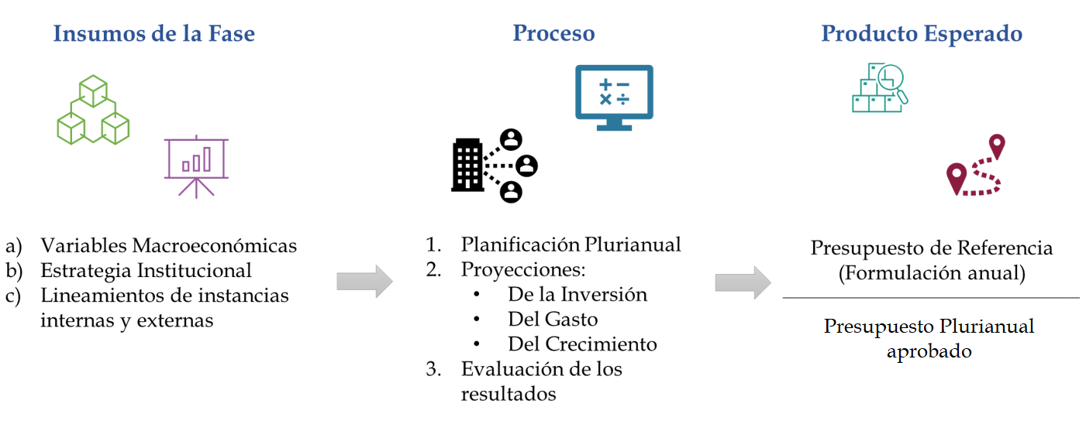
Fuente: Elaboración propia.

Fase de Formulación anual del Presupuesto

Como insumo principal para esta etapa del modelo se debe contar con las proyecciones plurianuales aprobadas de todos los presupuestos de cada centro de responsabilidad de la institución. Las proyecciones del año en formulación son la guía o el fundamento para la elaboración el Anteproyecto de Presupuesto Institucional.

Descripción del Proceso

- La integración entre los sistemas informáticos relacionados con el proceso presupuestario institucional debe permitir transferencias de los datos plurianuales, concretamente las estimaciones del año en formulación y migrar la información de ese periodo al sistema que tutela el proceso presupuestario en su etapa de formulación.

- Los centros de responsabilidad deben contar con la información de la proyección plurianual de su presupuesto y los resultados obtenidos de este ejercicio, con el propósito de referenciar la formulación anual.

- Posteriormente, se realiza la formulación anual del presupuesto, basándose en las proyecciones del año equivalente del modelo plurianual, por consiguiente; el año de la formulación anual debe coincidir con la información del año en cuestión del proyectado plurianualmente, de tal modo que ambos presupuestos (anual y plurianual) sean congruentes.

- El proceso de la formulación anual del presupuesto seguirá los lineamientos, directrices y circulares que se tienen establecidas a nivel institucional e interinstitucional, además de cualquier otra indicación de los rectores del tema presupuestario.

- El Subproceso de Formulación de Presupuesto y Portafolio de Proyectos Institucional es el responsable del análisis de los resultados obtenidos en el ejercicio presupuestario anual, considerando los resultados de las proyecciones plurianuales del presupuesto institucional.

- La Dirección de Planificación, órgano administrativo que lidera la elaboración presupuesto institucional; presenta el presupuesto tanto en término anual como plurianual ante el Consejo Superior y Corte Plena para su respectiva aprobación.

Productos esperados de la etapa de Formulación Anual del Presupuesto

El anteproyecto del presupuesto anual y plurianual de la institucional que se pondrá a conocimiento del Instancia Superior para su aprobación es el principal producto esperado de esta etapa del modelo.

Figura 5. Fase de formulación anual del presupuesto
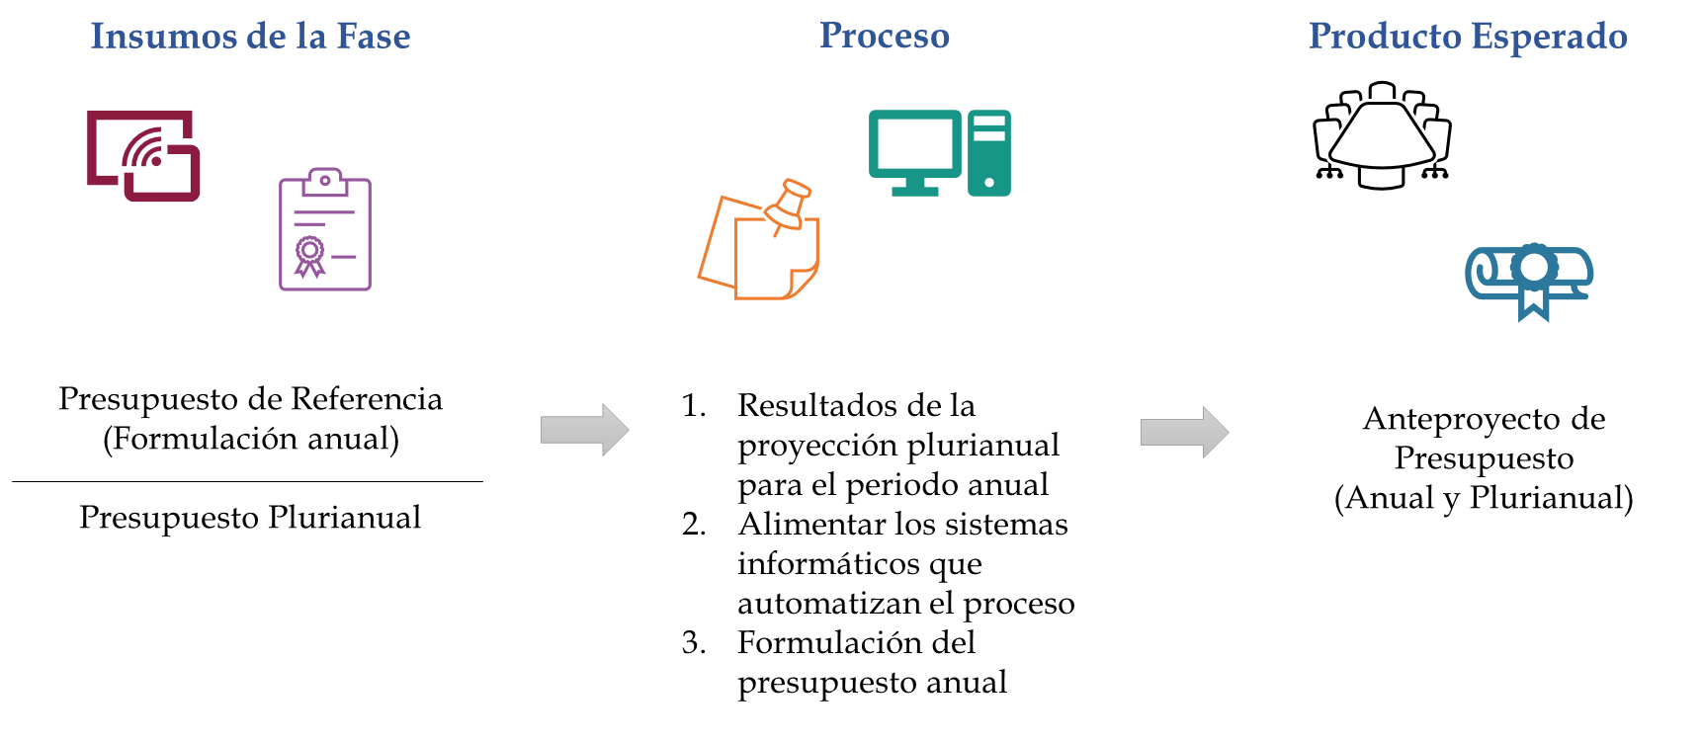
Fuente: Elaboración propia.

Fase de Aprobación

Esta fase concentra el proceso de la toma de decisiones, basándose en los resultados que muestra el anteproyecto del presupuesto anual y plurianual de la institución.

Descripción del Proceso

- El Consejo Superior y la Corte Plena, en base a los criterios técnicos de las instancias competentes en el tema presupuestario y del plan estratégico institucional, realizarán el análisis y evaluación del anteproyecto de presupuesto anual y plurianual de la institución.

- Las Instancias Superiores a nivel institucional valorará la posibilidad de aplicar durante el proceso de toma de decisiones, los principios de asignación, corrección y reasignación, así como las funciones correctivas y limitativas del Modelo de Gestión de Presupuestación Plurianual.

- El anteproyecto de presupuesto anual y plurianual debe ser aprobado por las Instancias Superiores del Poder Judicial, para remitir al Ministerio de Hacienda el Anteproyecto de Presupuesto Anual de la Institución.

- La Dirección General de Presupuesto Nacional del Ministerio de Hacienda, como órgano rector del Subsistema de Presupuesto; analizará el anteproyecto de presupuesto anual del Poder Judicial, teniendo la potestad de realizar los ajustes que procedan. Concluido el análisis respectivo, remitirá el Proyecto de Ley al trámite legislativo para su aprobación. Es importante señalar que, la Dirección General de Presupuesto Nacional recibe el anteproyecto de presupuesto y el Ministerio de Hacienda lo envía a la Asamblea como Proyecto de Presupuesto o Proyecto de Ley.

- Una vez que el Proyecto de Ley entra a la corriente legislativa, la Subcomisión de Asuntos Hacendarios rendirá un informe sobre este a la Comisión de Asuntos Hacendarios, instancia que rendirá el dictamen o los dictámenes que sean necesarios.

- La Asamblea Legislativa discutirá y aprobará el Proyecto de Presupuesto del Poder Judicial, el cual pasaría a ser Ley de la República.

Productos esperados de la etapa de Aprobación

La Ley de Presupuesto será el producto generado en esta etapa del modelo, esta asegura el contenido de recursos presupuestarios que se planificaron a nivel de la estrategia y operación de la institución.

Figura 6 Fase de aprobación
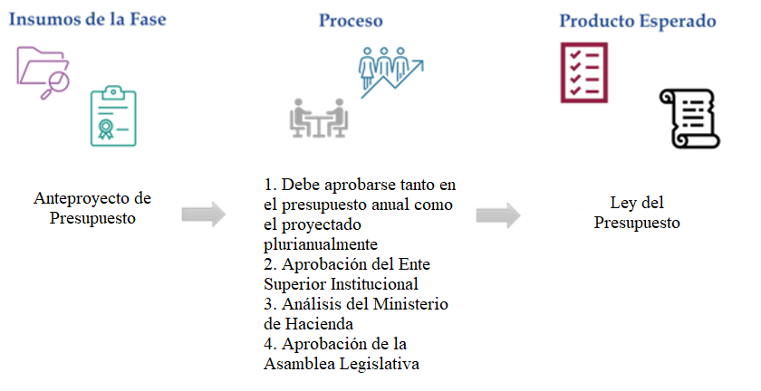
Fuente: Elaboración propia.

Actualmente, el ejercicio plurianual dentro de sus implementaciones solo contempla la parte de proyectos, pero tanto el sistema como este modelo debe aplicarse a todo el presupuesto institucional, tanto estratégico todos los estratos del presupuesto que cubren el ámbito operativo y que no están dentro de la metodología de administración de proyecto. Esa formulación anual nace en el ejercicio plurianual y queda en firme en la Ley de Presupuesto.

Fase de Ejecución

Durante esta fase, se hará el uso o ejecución de los recursos presupuestarios con el fin de alcanzar los objetivos y las metas definidas en el plan estratégico institucional vigente y en los diferentes planes anuales operativos. El principal insumo de la etapa corresponde al presupuesto anual aprobado por la Asamblea Legislativa. A continuación, se detallan los aspectos generales de la fase:

Descripción del Proceso

- Se deben definir los mecanismos de control indispensables para dar y facilitar la trazabilidad de los recursos de manera integral durante y posterior a la ejecución, permitiendo identificar la razón del gasto, es decir; si corresponde a la estrategia u operatividad del centro de responsabilidad, si responde a recursos dirigidos a los objetivos determinados en los planes anuales operativos o la ejecución de un proyecto estratégico.

- El monitoreo de la ejecución del presupuesto anual debe permitir obtener datos e información en términos de elementos del plan estratégico institucional vigente (temas, objetivos, acciones, metas), subpartidas, centros de responsabilidad u oficinas, artículos del catálogo de bienes y servicios, proyectos del portafolio institucional, objetivos o metas del plan anual operativo y labores operativas, relevantes para la toma de decisiones.

- El Sistema de Proyección Plurianual es el sistema informático institucional que permitirá facilitar la trazabilidad de los recursos y determinar los movimientos de estos.

- Los centros de responsabilidad procederán a ejecutar su presupuesto de acuerdo con los objetivos y metas definidas durante la proyección y formulación de los recursos.

- Durante o al finalizar el proceso de ejecución, se espera poder obtener los siguientes resultados del control y monitoreo:

  - Formulado versus ejecutado: mostrar cuanto se ha gastado respecto a los recursos formulados originalmente y obtener el porcentaje de ejecución del rubro que se esté valorando.

  - Movimientos presupuestarios: identificar la reasignación de recursos y los motivos que mediaron para realizar la transferencia de los montos formulados originalmente, esto contempla las modificaciones externas e internas; bajo los mismos procedimientos institucionalmente ya establecidos.

- Al finalizar el periodo de la ejecución presupuestaria anual, debe generarse la información necesaria que permita dar la trazabilidad a los recursos y aportar un insumo para la etapa del ajuste de las proyecciones, cuando se proceda con la actualización de la información.

Productos esperados de la etapa de ejecución

Al finalizar la etapa, se contará con mecanismos de control y monitoreo que permitan dar trazabilidad a los recursos y brindar información oportuna para la toma de decisiones y la actualización de las proyecciones plurianuales del siguiente periodo.

Figura 7 Fase de ejecución

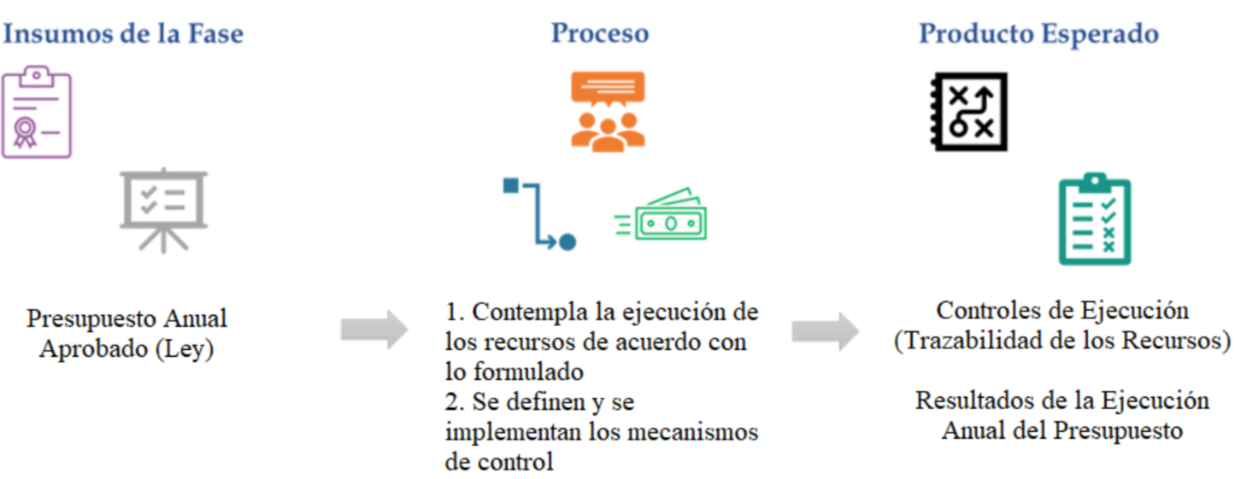
Fuente: Elaboración propia.

Fase de Evaluación

Para proceder con esta fase, debe haber finalizado el ejercicio de ejecución presupuestaria anual, con el fin de realizar la evaluación del periodo, para lo cual se seguirán los siguientes pasos:

Descripción del Proceso

- Una vez finalizado el periodo anual, es preciso definir la ejecución de los recursos utilizados, ya sea por subpartida presupuestaria, centro de responsabilidad y cualquier otra variable que permita identificar si el monto ejecutado se destinó a la estrategia u operatividad de la institución.

- Deben realizarse la comparación entre los recursos ejecutados y las proyecciones para ese periodo, este cotejo debe realizarse mediante la información consignada en los diferentes sistemas informáticos de la institución.

- Al contar con los insumos de lo ejecutado y las proyecciones, se realizará una evaluación del uso de los recursos en relación con lo planificación y el gasto que se produjo, lo que permitirá tener conclusiones que definan la efectividad de la toma de decisiones durante la formulación anual y plurianual de los recursos, el complimiento de los objetivos en función de la trazabilidad de los recursos, la factibilidad y sostenibilidad a largo plazo de las metas establecidas en la estrategia institucional vigente.

Productos esperados de la etapa de Evaluación

El Subproceso de Evaluación de la Dirección de Planificación deberá entregar un informe a la Instancia Superior con los resultados obtenidos al analizar los recursos proyectados en comparación a los ejecutados en el periodo, de tal modo que se pueda definir la efectividad en la gestión de los recursos que se planificaron y lo que se requirió realmente. Al concluir con el ejercicio de evaluación, este informe debe representar un insumo para la toma de decisiones, tanto en el nivel gerencial como el estratégico y operativo de los centros de responsabilidad y las oficinas que los conforman.

Figura 8 Fase de evaluación

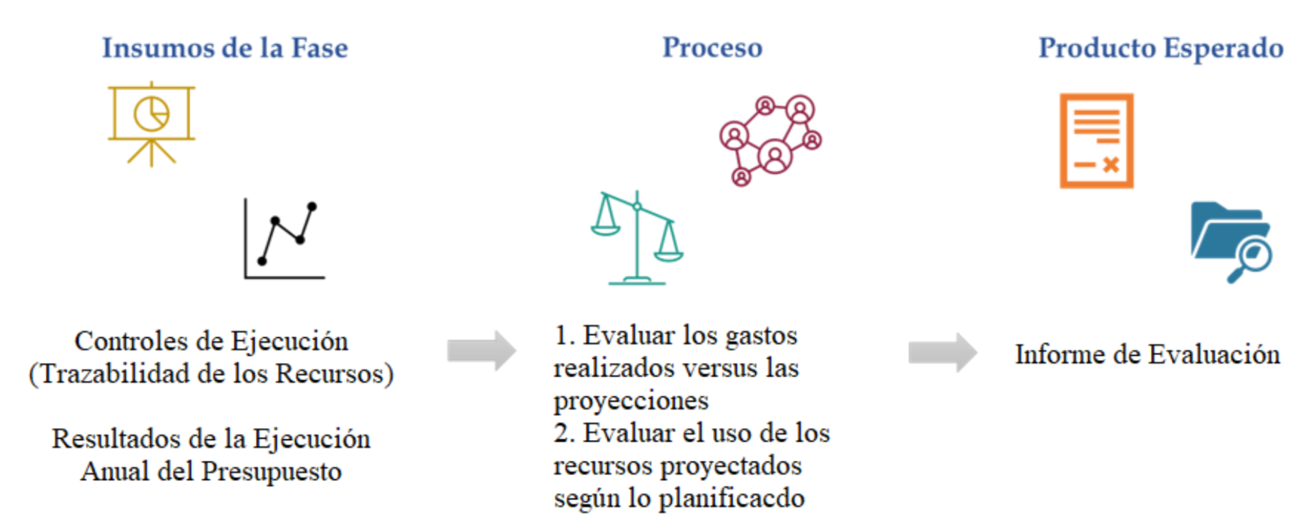
Fuente: Elaboración propia.

Fase de Ajuste de la Proyección

Esta fase es primordial dentro del modelo, ya que es la encargada de vincular periodo con periodo y ajustar más a la realidad las proyecciones y estimaciones que se contemplan en los ejercicios, esto debido al proceso de actualización que debe efectuarse en esta etapa. Esta fase se puede aplicar en cualquier momento del proceso general, dado que no requiere del informe de evaluación de la etapa anterior para realizar un ajuste a las proyecciones.

Descripción del Proceso

El proceso a seguir en esta fase se detalla a continuación:

- Previo al proceso de actualización, el Ente Rector será responsable de actualizar las variables macroeconómicas y demás aspectos que se contemplan en las proyecciones dentro del Sistema de Proyección Plurianual, y los cuales son fundamentales para hacer las estimaciones del ejercicio presupuestario plurianual.

- Para cada periodo presupuestario se define un cronograma de actividades por parte de la Dirección de Planificación, el cual debe contemplar el proceso de proyección plurianual del presupuesto y en el cual se desarrolla el proceso de actualización de los periodos proyectados pendientes de aprobación y ejecución.

- El proceso de actualización de las proyecciones contempla el periodo en formulación relacionado con la elaboración del Anteproyecto de Presupuesto Anual de la Institución de ese año y cuya información será contemplada para la etapa de formulación a realizar.

- Tanto los centros de responsabilidad como los entes técnicos proceden a realizar los ajustes, cambios y modificaciones a las estimaciones realizadas en el ejercicio de presupuestación anual del periodo anterior. El proceso de actualización se contempla dos elementos:

  - Actualización del periodo presupuestario ejecutado: el personal encargado del presupuesto en cada centro de responsabilidad realiza el ajuste de las proyecciones en base a los datos reales de la ejecución del presupuesto del periodo que ha finalizado.

  - Reajuste de las proyecciones de los periodos pendientes a ejecutar: el personal judicial responsable de hacer las proyecciones realiza las actualizaciones de las proyecciones plurianuales de los periodos no ejecutados contemplando para este ejercicio presupuestario los siguientes aspectos:

            - Cambios en el plan estratégico institucional.
            - Modificación de prioridades producto de la toma de decisiones.
            - Montos aprobados del ejercicio de formulación presupuestaria anual.
            - Informe de evaluación de resultados presentado ante el ente superior.
            - Datos de la ejecución presupuestaria.
            - Contexto situacional de los diferentes entornos (externos e internos).
            - Análisis actualizado de los riesgos estratégicos y operativos.
            - Datos de las proyecciones realizadas durante ejercicios pasados de presupuestación plurianual.
            - Lineamientos definidos institucionalmente o interinstitucionales en el tema presupuestario, sean directrices, circulares, instructivos o elementos técnicos que hayan pasado por la aprobación del Ente Superior.

- Una vez finalizada la proyección plurianual en el sistema informático correspondiente, el Ente Rector procederá con el análisis debido para presentar a la Instancia Superior.

Productos esperados de la etapa de Ajuste de la Proyección

El principal producto esperado de esta etapa corresponde al presupuesto plurianual institucional actualizado, el cual a su vez equivale a la actualización de las estimaciones del año en formulación, siendo se reitera los procedimientos relacionados con la Fase de Formulación anual del Presupuesto del Modelo de Gestión de Presupuestos Plurianual.

Figura 9 Fase de ajuste de proyección
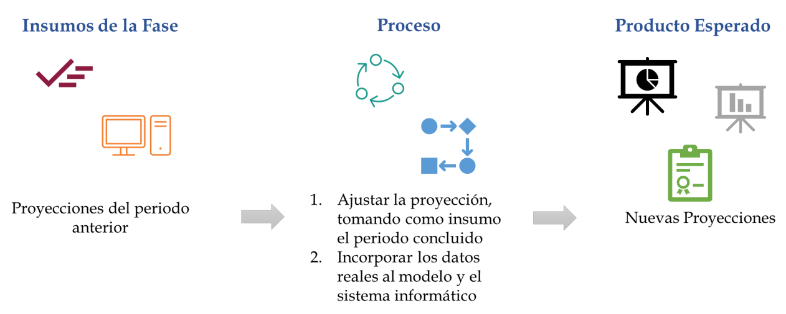

Martirene, R. (noviembre, 2007). Manual de Presupuesto Plurianual. Comisión Económica para América Latina y el Caribe.
Martirene, R. (noviembre, 2007). Manual de Presupuesto Plurianual. Comisión Económica para América Latina y el Caribe.
Martirene, R. (setiembre, 2011). Metodología de Formulación del Presupuesto Plurianual. Comisión Económica para América Latina y el Caribe.
Martirene, R. (noviembre, 2007). Manual de Presupuesto Plurianual. Comisión Económica para América Latina y el Caribe.
Rodríguez, L. (febrero, 2015). Claves de la gestión Presupuestaria Plurianual. Dirección General de Presupuestos del Ministerio de Hacienda de España (https://www.youtube.com/watch?v=fGBU8kCCdmw).
Martirene, R. (noviembre, 2007). Manual de Presupuesto Plurianual. Comisión Económica para América Latina y el Caribe.
Competencia que le atribuye la Ley de la Administración Financiera de la República y Presupuestos Públicos Nº 8131, específicamente el artículo 32 que versa sobre las competencias del órgano rector, en el punto c) se indica lo siguiente: “Analizar los anteproyectos de presupuesto de los órganos y las dependencias de los entes y órganos incluidos en los incisos a) y b) del artículo 1 cuyos presupuestos deban ser aprobados por la Asamblea Legislativa y realizar los ajustes que procedan, de conformidad con los lineamientos establecidos dentro de los límites constitucionales”.
Según la versión actualizada por Acuerdo N.° 6813 del 5 de agosto de 2020 del Reglamento de la Asamblea Legislativa, artículo 204 indica sobre la Subcomisión de Asuntos Hacendarios que “esta subcomisión rendirá su informe a la comisión a más tardar el 1º de octubre”, mientras que; en relación con la Comisión de Asuntos Hacendarios señala que “El dictamen o los dictámenes sobre el proyecto deberán ser rendidos antes de las 23:00 horas del 25 de octubre, fecha a partir de la cual tales documentos deberán estar disponibles para consultas de los diputados”.
Según la versión actualizada por Acuerdo N.° 6813 del 5 de agosto de 2020 del Reglamento de la Asamblea Legislativa, en los artículos 204 y 205, define el Procedimiento Presupuestario (Ordinario).

